Муниципальное образовательное учреждение дополнительного образования
Центр информационных технологий

Конспект занятия.
Тема занятия: «Особенности костюмного комплекса племени Корелы»

Педагог: Емельянова Екатерина Александровна
Объединение: дизайн-студия «Käkisalmi»,
художественной направленности
Состав группы: 7 человек (13-14 лет)

г. Приозерск
2020 год

Тема занятия: «Особенности костюмного комплекса племени Корелы»
Место занятия в программе объединения: тема включена в учебно-тематический план второго года обучения по программе дизайн-студия «Käkisalmi» (проекты). Эта тема является одной из завершающих тем изучения народов Ленинградской области в этом учебном году. Итогом серии занятий должна стать кукла в традиционном костюме, занимающаяся характерной для выбранного народа деятельностью. Для этого необходимо наиболее подробно изучить костюмный комплекс и понимать его назначение.
Цель занятия: закрепление знаний о костюме племени Корела
Задачи занятия:
Закрепить знания о девичьем, женском, мужском костюме племени Корела
Провести анализ сходства и различия костюма пламени Корела с костюмами соседних племен (Весь и Сумь)
Развивать логическое мышление на основе имеющихся знаний о теме занятия
Форма занятия: комбинированное (сочетание занятия – беседы и практического занятия)
Форма организации учебного процесса: групповая (on-lain занятие на платформе Zoom https://us04web.zoom.us с выдачей задания в группе объединения дизайн-студия «Käkisalmi» в социальной сети «ВКонтакте», https://vk.com/kakisalmi_prio (группа закрытая, предназначенная для учеников и их родителей)
Методы, используемые на занятии: организационно-деятельностные, креативные, когнитивные
Материально-техническое оснащение занятия:
Ноутбук с уставленным необходимым для урока программным обеспечением, выход в интернет, видеокамера, штатив, комплекс женских украшений (фибулы, застежки, шумящие и другие подвески, обручья и т.д.), презентация «костюм племени Карела», композиция из трех кукол в традиционных костюмах, литература по теме занятия
Используемая литература:
Дмитриев А.П., Лихой А.И. Приозерская земля: история и культура: книга по краеведению.- Издание второе – СПб.:ИП Комплекс; Приозерск, 2006. – 668с.
Кочкуркина С.И. Археология средневековой Карелии, Петрозаводск: Карельский научный центр РАН, 2017, 280с.
Очерки истории народов Ленинградской области. Коллектив авторов.- ГП ЛО «ИПК «Вести», 2014, 254с.

Структура учебного занятия:
- организационный момент;
- целеполагание, мотивация;
- актуализация комплекса знаний;
- самостоятельное применение знаний;
- самоконтроль и контроль, коррекция;
- рефлексия.

Ход занятия.
- Организационная часть занятия:
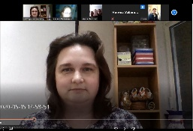
- Проверка подключения, трансляции звука, приветствие (1 мин)
(Это не первое занятие и у учеников уже установлена программа Zoom, имеется код доступа на занятие)
Фото 1.
Скрин экрана с трансляцией занятия «Организационный момент»
- Постановка цели и задач (2 мин):
В течении этого учебного года мы говорили о различных народах, населяющих Север России и сегодня закрепим знания о костюмном комплексе племени Корела.
С темой занятия мы уже определились, надо поставить задачи, которые помогут нам сегодня.
Предлагайте.
(Работа с презентацией, последовательно после правильного ответа всплывают цель и задачи) (слайд №2 презентации)
(направляющие вопросы: (если возникнут затруднения)
Внутри племени Корела все одевались одинаково или имелись отличия?
Задача: закрепить знания о девичьем, женском, мужском костюме племени Корела.
Племена – соседи носили одинаковые одежды?
Задача: провести анализ сходства и различия с костюмами соседних племен.
Как вы думаете, наше сегодняшнее занятие чем вам будет полезно?
Задача: Развивать логическое мышление на основе имеющихся знаний о теме занятия
- Основная часть занятия:
- Немного истории (работа с презентацией) 10 мин
Мы живем в одном из самых красивых мест на Карельском перешейке в городе Приозерск.
Вспомните, как назывался наш город в разные времена. (Ответы детей: Кякисалми, Кексгольм, Корела)
И самым первым названием города было – Корела или корельский городок, столица племени Корела.
Скажите, почему племя называлось «Корела», а не «Карела» (Ответы детей: сейчас мы называем представителей этой национальности – карелами, а изначально они были «корелы», поэтому и крепость в нашем городе называется «Корела») (слайд №3 презентации)
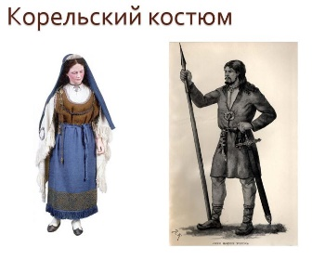
Сейчас мы мысленно переносимся в то время. Давайте посмотрим, как могли одеваться жители этого города.
(Совместное размышление с детьми)
Девушки – рубаха, сарафан или юбка, платок наплечный, очелье, комплекс украшений с шумящими подвесками, пояс и т.д. (слайд №4 презентации)
Замужние женщины – рубаха, юбка – сарафан с лямками, комплекс украшений с разными подвесками, бусы, нож, головной платок, сюкерё, и т.д. (слайд №5 презентации)
Фото 2.
Кадр презентации
Мужчины – рубаха, штаны, поршни (обувь), верхняя рубаха, подковообразные застежки, пояс, нож, возможно меч (если это был воин) и т.д. (слайд №5 презентации)
- Соседние племена (5 минут)
А теперь смотрим на карту (слайд №6 презентации) рядом с племенем Корела в то время проживали многие племена, но представьте, встретились на дороге 3 женщины (демонстрируется композиция из 3 кукол) давайте посмотрим и обсудим, кто они, зачем идут.
Ответы детей о особенности костюма племен весь и сумь: так как средневековый Корельский городок был достаточно богатым торговым городом, то вполне могли встретиться на дороге три женщины представляющие племена Корела, Весь, Сумь. В данной композиции 2 женщины уже вышли замуж и имеют головные платки и украшения положенные статусу, а одна еще только ищет жениха. Все женщины в нарядных костюмах своих народов, которые отличаются кроем, цветом, формой и расположением украшений. Например, у финки племени Сумь фибулы круглые, а у корелки овально-выпуклые. Возможно, они хотят рассказать друг другу о своих нарядах, или что-то поведать девушке, что бы она быстрее нашла своего суженного…
Фото 3.
Скрин экрана с трансляцией занятия «показ композиции с 3 куклами»
- Физкульт-минутка (1-2 минуты)
Мы уже довольно долго смотрим друг на друга, давайте немного разомнемся:
Встали, руки вверх, глаза закрыты – тянемся.
Опустили руки, наклон вперед – коснуться пола.
Руки на пояс – наклоны влево – вправо.
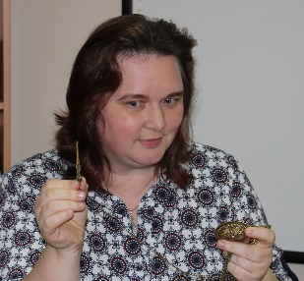
Садимся, гимнастика для глаз: посмотрим в самый дальний угол комнаты, а теперь на свои руки (2-3 раза), голову держим прямо, глазами вправо – влево, вверх – вниз.
- Теперь небольшая игра «Женские украшения» (5 минут)
Вам нужно назвать представленное украшение и где оно располагалось или какую роль играло в жизни владелицы:
Фото 4.
Скрин экрана с трансляцией занятия «Показ копоушки и фибулы»
- фибула (овальная скрепляла лямки сарафана, круглая скрепляла ворот рубахи);
- подковообразная застежка – использовалась как пуговица для ворота или платка;
- обручья – украшения запястья, оберег от злых духов;
- нож – разделывать мясо, срезать траву;
- копоушка – предмет для чистки ушей.
- Заключительная часть занятия (5 минут)
И так, что вы можете сказать о костюме карел и чем они отличаются от костюмов соседних племен? (Ответы детей)
Насколько вам сегодня понравилась наша встреча и что бы вы хотели добавить (обсудить) в нашу следующую встречу? (Ответы детей)
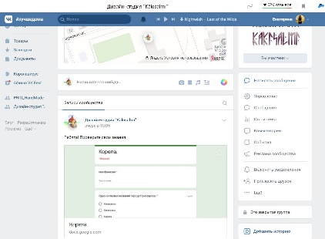
Я предлагаю после окончания занятия пройти в нашу группу в социальной сети «ВКонтакте», там размещен небольшой вопросник о корелах. Проверьте свои знания.
Если Вас заинтересовала эта тема и Вы хотите больше узнать о народах Ленинградской области, то я вам предлагаю прочитать следующие книги:
Фото 5.
Скрин экрана группы объединения с вопросником
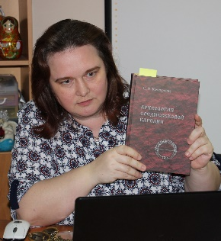
«Приозерская земля. История и культура» Андрея Петровича Дмитриева и Андрея Ивановича Лихого,
«Очерки истории народов Ленинградской области» коллектива авторов,
«Археология средневековой Карелии» Светланы Ивановны Кочкуркиной.
Фото 6.
Скрин экрана с трансляцией занятия «Показ литературы»
К следующему занятию, пожалуйста, приготовьте эскизы композиций кукол в национальных костюмах, занимающихся каким-либо делом, характерным для этого народа. Например, корелка печет «калитки».
(Информация о традиционных увлечениях разных народов Ленинградской области была рассмотрена на предыдущих занятиях)
До свидания!

